Toto je nadpis – bude tučný, veľkosti 16 a zarovnaný do stredu.
Niektoré veci som nemohol spraviť, no snažil som sa väčšinu vecí spraviť najlepšie ako sa dali
tu je zoznam alternatívnych fontov, ktoré som použil:
Arial | DejaVu Sans
Comic Sans | Reem Kufi
TimesNewRoman | Source Serif Pro

Text celého tohto prvého odseku zmeňte na Arial, veľkosť 14, farba písma bude zelená. Celý odsek zarovnajte po oboch stranách, tzv. do bloku. Ešte stále sme v prvom odseku, skončí až po piatej vete. Táto veta bude ešte navyše podčiarknutá. A táto veta je v prvom odseku posledná a je prečiarknutá.
Tu začína druhý odsek, jeho farba bude čierna, veľkosť písma bude 12 a dáme na celý odsek písmo ComicSans. Okrem toho niektoré slová zvýrazníme. Napríklad slovo žltá zvýrazníme žltou farbičkou, slovo modrá bude napísané modrou farbou. Celý odsek bude zarovnaný doľava.
„Toto je nejaká pekná myšlienka, zarovnáme ju napravo, písmo v celom citáte bude TimesNewRoman, šikmé (kurzíva), veľkosti 13.“ Orámuj tento odsek.
V tomto odseku si nastavíme prvý riadok odsadený o 1,5cm a zmeníme v ňom riadkovanie na 1,5 násobok. Zarovnaj odsek do bloku. Ak máš s tým problém, skús si nájsť v hornom menu Formát a potom Odsek a tam si čítaj čo sa dá nastaviť. Takýmto spôsobom sa zvyknú písať dokumenty, práce, referáty. Text je potom prehľadnejší a čitateľnejší. Nezabudnite ho primerane upraviť – veľkosť písma 12, vyberte si ľubovoľné bezpätkové písmo (napr. Arial, Verdana,... ). Ak chceme niečo v texte zvýrazniť, použijeme tučné písmo. A teraz si precvičte svoju slovenčinu, opravte chyby v slovách, aby boli napísané správne (zmeňte veľkosť písma na tieto slová na 20): ďateľ, učiteľka, stĺp, kód, kôpor, KOŠICE ŠACA, ÁZIA, Ďakujem.
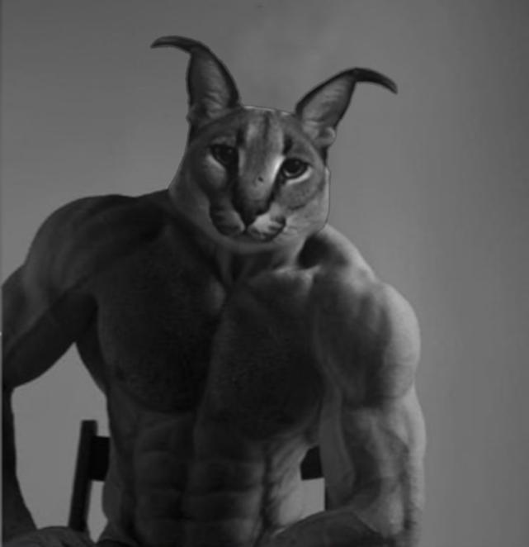
Nastav stranu tak, že tento odsek bude na druhej strane. Dá sa to tak, že klikneš za posledné slovo v poslednom stĺpci a stlačíš CTRL + ENTER. Vlož do tohto odseku ľubovoľný obrázok, uprav mu veľkosť (zmenši ho na cca 2x1cm), pravým klikom myši mu vo „Formátovaní“ uprav „Rozloženie“ do štvorca a umiestni obrázok tak, aby vrch obrázka bol na úrovni vrchu prvej vety odseku.
V tomto odseku zmeň v každom slove medziznakové medzery a zvislú polohu slova.
Pre tento odsek vytvor a nastav štýl s názvom Poznámka, v ktorom bude použitý typ písma Courier, veľkosť 9, farba modrá, riadkovanie 1,15, zarovnanie vľavo a zvislý rozstup medzi odsekmi 6 bodov.
Nastav Hlavičku: V nej zadáš svoje meno, priezvisko a bydlisko a vložíš dátum. Potom prejdeš na pätu a do nej vložíš číslo strany. Uzavrieš hlavičku a pätu.

